HW-2000模拟蒸馏色谱工作站软件指标
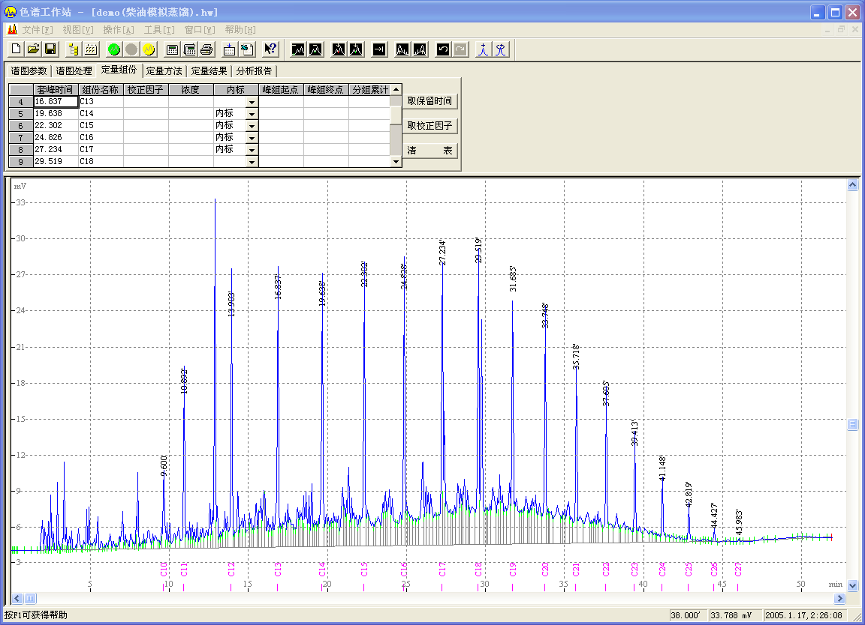
- 整体设计
- 采用多线程技术，实现信号采集、数据处理、用户输入三者同时协同工作。
- 采用多文档技术，可同时打开多个谱图窗口，每一个谱图窗口可独立工作，例如当一个谱图窗口中正进行信号采集的同时，可在另一个谱图窗口中进行谱图的后处理或计算工作。
- 采用分割窗口技术，使表格和谱图显示在同一个谱图窗口中，并且表格排列采用直观易用的页签形式，避免操作时需要在不同的屏幕界面间来回切换，界面布局紧凑，操作非常简捷。
- 谱图原始采样数据及与其相关的信息，如处理方法、计算结果、备注文字、操作记录等全部集中保存在一个文件中，遵循GLP规范。

- 谱图采集与显示
- 可由符合AIA（美国分析学会）标准的CDF文件读入采样数据，由此可与Agilent、Waters等色谱工作站接轨。
- 谱图显示区域的高度可以随意调节，且可左右分裂成全局图和局部放大图两部分。
- 在谱图采集过程中可自动调节谱图显示的满屏量程。
- 利用软件附带的谱图运算工具可以在多张谱图间做重合显示。

- 谱图处理
- 基于谱峰智能辨识技术，最大程度地减少需要用户设置的谱图处理参数，基本实现基线校正的自动处理。
- 可从谱图中扣除空白样品谱图，也可从整张谱图中扣除自身漂移的基线从而得到基线完全水平的谱图。

- 定量计算
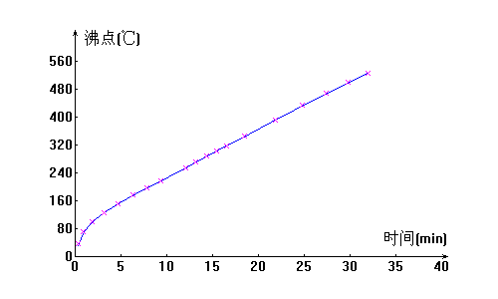
- 可显示标准组份(烷烃类和芳烃类)的沸点与保留时间的关系曲线：

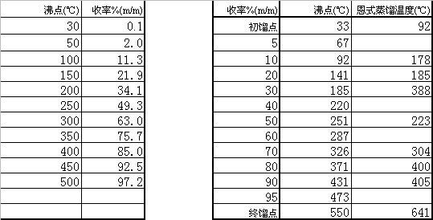
- 按任意温度间隔进行温度切割或按重量切割计算样品（如原油、煤焦油）的实沸点蒸馏数据，并可关联到恩式蒸馏数据：

- 可显示沸点与收率（流出重量累计百分数）的关系曲线：

- 沸点可详细地按5℃间隔给出对应的收率，收率可详细地按1%间隔给出对应的沸点。
- 对原油可选用内标计算方法。

- 结果输出
- 提供“发送”功能以便迅速将谱图文件通过电子邮件传递到网络中的另一台电脑上。
- 可在报告中自由增加备注性文字，如取样时间、井段等。

- 自动化
- 可以任意制定新建谱图窗口中的默认内容，对同类样品的分析不需再做任何设置。
- 可设置连贯操作，只需揿一下远程启动按钮（或色谱仪上的联动按钮）就可实现从启动谱图采集到打印分析报告的全过程。

- 其它
- 可为不同级别的用户可设置不同权限的密码。
- 用户的每步操作都记录在日志里，遵循CFR21 Part11的要求。
- 具有通用色谱工作站的全部功能，如定量方法方面的归一法、校正归一法、内标法、外标法、单点校正、多点校正等。

（软件通过国家信息产业部测试登记，软件著作权登记证书号：软著登字第0009532号）

HW-2000模拟蒸馏色谱工作站硬件指标
- 外置式24位高精度数模转换
- USB接口
- 输入电压范围：-1.3V～1.3V（最宽可调至-5V～+5V）
- 输入阻抗：＞10MΩ
- 积分灵敏度：0.05μV·s
- 最小分辨率：±1μV
- 动态范围：10⁷
- 线性误差极限：±0.15％F.S
- 重复性误差极限：0.05％
- 采样周期：最高60次/秒，可调程序变量
- 配备远程启动开关，可接入色谱仪或自动进样器的启动信号

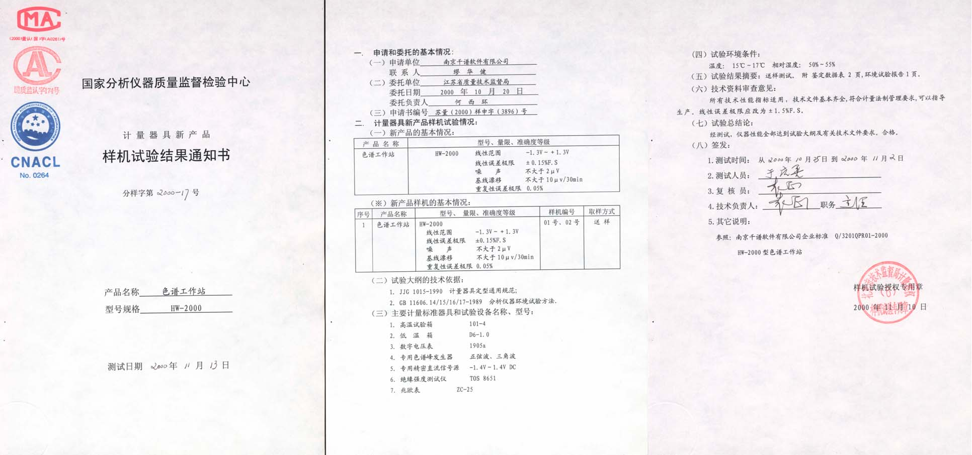
（硬件通过国家分析仪器质量监督检验中心鉴定，鉴定报告编号：分样字第2000-17号。）

